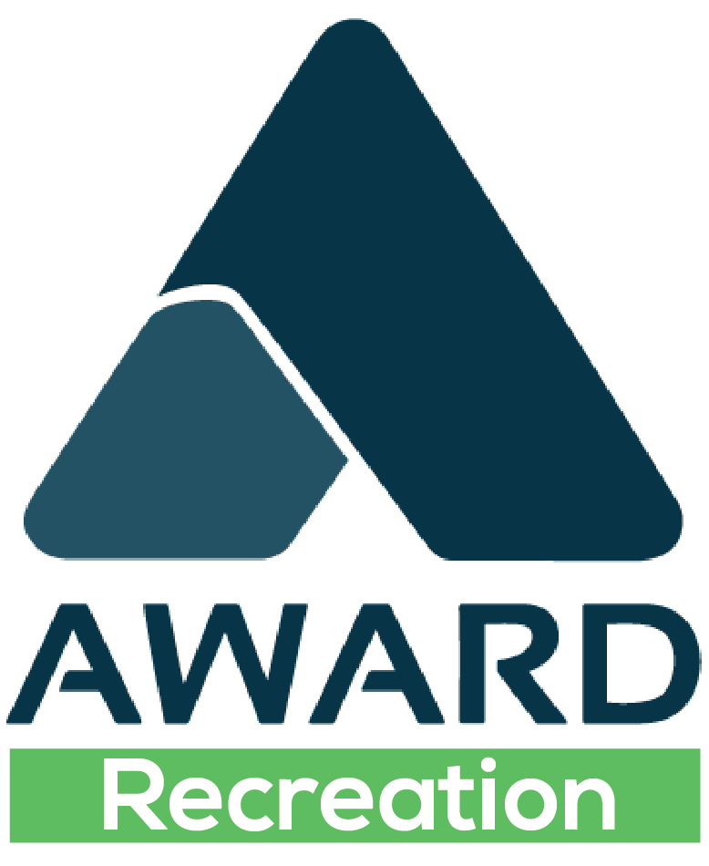

შპს ,,AWARD’’ იწვევს კომპანიებს სამომავლო პარტნიორობისთვის.
კომპანიის შესახებ:
კომპანია „AWARD” ახორციელებს მასშტაბურ ურბანულ, სამშენებლო და ინფრასტრუქტურული პროექტების მშენებლობა-რეაბილიტაციას, კერძოდ სკვერებისა და პარკების მოწყობას, საზოგადოებრივი სივრცეების განახლებას, განათებების მონტაჟს, სპორტული და სარეკრეაციო ზონების რეაბილიტაციას, ასევე გზების, ხიდების, გვირაბების, მიწისქვეშა კომუნიკაციებისა და კულტურული მემკვიდრეობის ობიექტების რესტავრაციას.

მიზანი:
ვიწვევთ კომპანიებს სამომავლო პარტნიორობისთვის შემდეგ მიმართულებებში:
- გზებისა და მოედნების მშენებლობა და სარემონტო სამუშაოები.
- ხიდებისა და სატრანსპორტო გადასასვლელების მშენებლობა.
- გვირაბების მოწყობა და ინჟინერული კომუნიკაციების ჩაშენება.
- მიწისქვეშა კომუნიკაციები (წყალი, კანალიზაცია, სანიაღვრე, ელექტრო და საკომუნიკაციო ქსელები)
- სამშენებლო-სამონტაჟო სამუშაოები.
- ელექტრომონტაჟი და გარე განათება.
- ბეტონის, მეტალისა და ხის კონსტრუქციები.
- მოპირკეთება (ქვა, კერამიკა, გრანიტი, მარმარილო და სხვა).
- ლანდშაფტური და გამწვანების სამუშაოები.
- საპარკე ფურნიტურის წარმოება და მონტაჟი (სკამები, ურნები, ატრაქციონები, განათების ბოძები).
- რესტავრაცია და სპეციალური სარემონტო სამუშაოები.
- სპორტული მოედნებისა და ატრაქციონების მონტაჟი.
- დეკორატიული და მცირე არქიტექტურული ფორმების დამზადება და მონტაჟი.
- ასფალტისა და ბეტონის საფარის მოწყობა.
მოთხოვნები:
- იურიდიული რეგისტრაცია.
- შესრულებული პროექტების გამოცდილება (სასურველია, მაგრამ არა სავალდებულო დამწყებთათვის).
- ტექნიკური რესურსებისა და სამუშაო ჯგუფის შესაძლებლობები.
დაინტერესებულმა კომპანიებმა გამოგვიგზავნეთ:
- კომპანიის სახელი და საკონტაქტო პირი.
- სასურველი სამუშაო მიმართულებები.
- გამოცდილებისა და შესრულებული პროექტების მოკლე აღწერა.
- სასურველი ქალაქი ან რეგიონი, სადაც კომპანია სთავაზობს მომსახურებას.

დაინტერესების შემთხვევაში გთხოვთ, აღნიშნული ინფორმაცია გამოაგზავნოთ შემდეგ ელექტრონულ მისამართზე: Hr@award.ge

